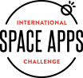
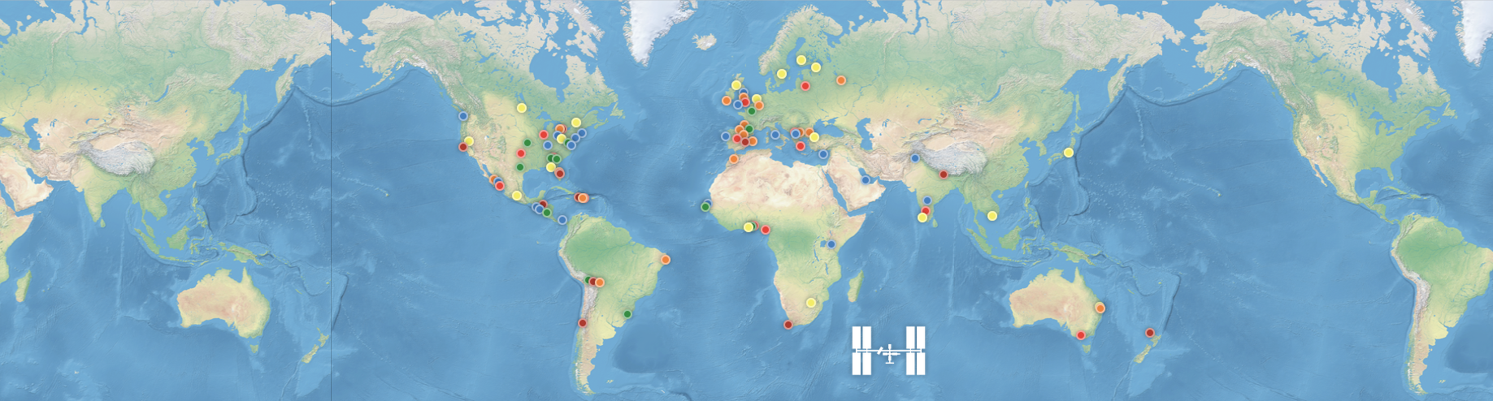
Qu'est ce que le SPACE APPS ?
Le International Space Apps Challenge est une épreuve marathon de deux jours. Des équipes composées d'étudiants, de scientifiques, de designers, d'artistes, d'éducateurs, d'entrepreneurs, de développeurs, de passionnés des technologies du monde entier vont collaborer pour proposer des solutions innovantes à des défis mondiaux en rapport avec l'espace.
International Space Apps Mont de Marsan
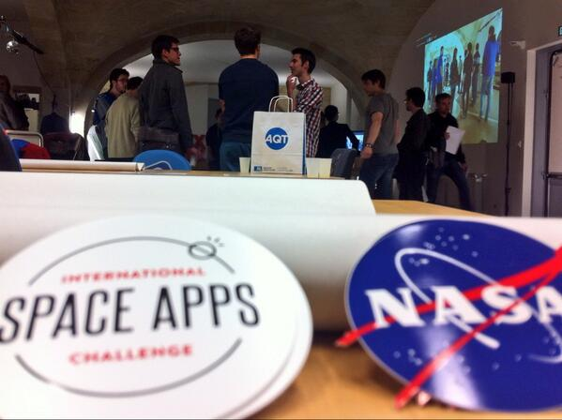
Fabriques Alternatives, Le Marsan Agglomération et Aquinetic organisent cet événement à Mont de Marsan, le week-end du 11 et 12 avril 2015.
Ce sont plus de 135 villes du monde entier qui se mobilisent ce même week-end autour des défis proposés par la NASA.
De Tokyo à San Francisco, en passant par Nairobi, Linköping, Melbourne, Cork ou Euskadi, c'est vraiment la planète entière qui se prend à rêver, coder, bricoler et échanger des idées pour innover.
Les idées et le code ne suffisent plus
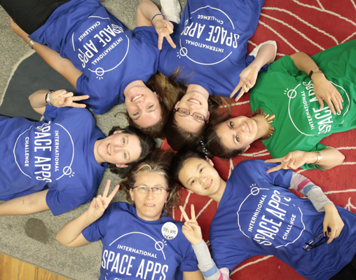
C'est pour cela que nous encourageons les équipes à se constituer autour des intérêts pour résoudre un même problème.
Dans ces défis autour de l'espace il n'y a pas de limite aux connaissances et compétences utiles : utiliser une machine à coudre, dessiner, faire de la mécanique, imprimer en 3D, faire de la vidéo, composer de la musique ou des sons…
Le croisement des regards, artistiques comme scientifiques, des cultures et des expériences sont une force pour trouver des réponses hors des sentiers battus.
Space Apps Kids
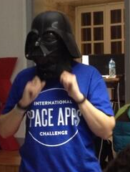
Une activité sera spécifiquement dédiée aux kids de 6 à 12 ans le samedi après-midi. Les enfants relèveront un défi en lien avec le Space Apps en faisant preuve de créativité.
Encadrés par deux Space Girls et notre directrice des vols en titre, le nombre de places pour ce jeune équipage est limité à 10.
Pour inscrire un enfant, nous écrire directement à fabriques.alternatives@gmail.com.
Défis 2015
Des 35 défis proposés par la NASA, les 5 qui retiennent plus particulièrement notre attention :

- Alerte culture – apprendre des agriculteurs
- Volcans, icebergs et chats vus de l'espace
- Moments joyeux depuis l'espace
- Équipements 3D AstroMed
- Imprimez votre propre nourriture de l'espace
Programme
L'accueil pour les adultes se fait samedi 11 à partir de 8h00. Après un briefing, la constitution finale des équipes, et un brin de coaching, les réflexions et développements commenceront à partir de 11h00 pour se terminer dimanche 12 à 13h00. S'en suivront les présentations et délibération. L'événement sera clôturé dimanche 12 à 17h45.
Pour les Kids, accueil samedi 11 à partir de 13h30 et clôture samedi 11 à 16h30.
Logistique
L'inscription à cette manifestation est ouverte à tout publique (15 ans minimum pour le Space Apps « adulte ») et est gratuite.
L'organisation pourvoit à l'alimentation des participants pendant le week-end et
fournit également un support technique (accès internet, impression 3D si besoin, …).
Un espace « repos » dépourvu d'équipements sera disponible. Prévoir sac de couchage, tapis de sol et matelas gonflable selon votre confort. Venir également avec son ordinateur portable pour les développeurs informatique.

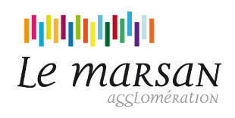

Inscription et informations : http://2015.spaceappsm2m.fr

